PRESENTATION FERME DE MAZY ET PROJET DE TRANSMISSION A DES FAMILLES DE JEUNES AGRICULTEURS

Table des matières

1. Court historique de la création de la ferme de Mazy et spiritualité
2. Présentation des concepts de permaculture et d’agroforesterie
3. Présentation de la ferme de Mazy
4. Proposition(s) pour l’accueil de familles de jeunes agriculteurs
5. Installation d’une Fazenda da Esperança
6. Liste des investissements
7. Planning et fil rouge

- Court historique de la création de la ferme de Mazy et spiritualité

  - Une passion pour le respect de la nature et la redécouverte du lien entre l’homme et la terre nourricière qui lui a été confiée pour la jardiner.
  - Spécialité en agroforesterie, développée sur un peu plus de 25 ha. Conviction que l’ agroécologie et la permacultures sont l’agriculture du futur.
  - Spiritualité de saint François d’Assise dans l’acceptation de la simplicité de vie et dans la communauté de l’Emmanuel pour la vie communautaire depuis 27 ans en famille, la vie d’une famille nombreuse ; désir de continuer le développement de la ferme en lien avec la spiritualité et la formation des jeunes : la nature et le travail de la terre sont une source de guérison, particulièrement en lien avec le concept de permaculture ; ora et labora. Tradition de l’accueil.

- Présentation des concepts de permaculture et d’agroforesterie
  - Définition permaculture : La permaculture peut se définir comme l’aboutissement de l’agriculture biologique en lien avec l’homme. La nature apporte sa fécondité, sa richesse et sa beauté, l’homme, sa capacité d’organisation, d’analyse et de conception précise pour mettre en œuvre ce potentiel. Caractéristiques : design de l’homme maximisant le potentiel de la nature de manière intensive en cultivant un grand nombre de variétés végétales en synergie entre elles et des animaux de ferme de races rustiques. Une surface restreinte suffit à nourrir un grand nombre de personnes, l’excédent est vendu sur des marchés locaux.
  - Définition agroforesterie : L’agroforesterie est le retour de l’arbre dans l’agriculture et dans les paysages agricoles de façon à optimiser les synergies culture/arbres et la fécondité de l’ensemble. L’agroforesterie est un mode d’organisation des terres agricoles associant des plantations d'arbres dans des cultures ou des pâturages avec des animaux (agrosylvopastoralisme) avec beaucoup de synergies bienfaisantes pour l’ensemble.

- Présentation de la ferme de Mazy
  - Un peu plus de 100 hectares cultivés.
  - Environ 200 variétés végétales
    - Les amandiers, les figuiers et toutes les autres espèces d’ arbres fruitiers (plus de 140 variétés) en agroforesterie pour la plupart sur 10 ha.
    - La polyculture (céréales, fourrages, légumineuses) (environ 30 variétés) sur environ 70 hectares
    - Le vignoble, très bon terroir sur 6,80 ha en agriculture biologique et depuis cette année 14 ha de vignes en plus, en restauration et entrant en conversion vers l’agriculture biologique. Raisins vendus à un cousin pour la partie en conversion et vinifiés par une cave coopérative voisine pour la partie biologique.
  - Quelques animaux adaptés aux besoins de la ferme : un troupeau de 50 brebis à viande de race méditerranéenne, 1 vache, 3 ânes, des volailles.

  - Autres ateliers à créer pour les nouvelles familles :
    - Jardin potager intensif en permaculture, pilote pour la création de petites fermes
    - Élevage : gestion, soins et pâturage en rotation du troupeau. Possibilité de diversifier et d’agrandir la volaille ( je pense à 200 poules pondeuses maximum) en rotation sur parcours herbeux et arboré déjà existant. Seule la cabane-poulailler est à construire ou à acheter.
    - Boulangerie artisanale avec la farine de la ferme.
    - Plantes médicinales et aromatiques sur certaines parcelles, entre les arbres, en remplacement des céréales, car plus pérennes, demandant plus de main- d’œuvre et plus valorisées (savoirs-faires existant dans la région).
    - Formation en permaculture à la ferme.
    - Magasin des produits de la ferme dans un premier temps et qui pourraient vendre à terme la gamme des produits locaux de l’agriculture paysanne.
    - Agritourisme, visite du monument préhistorique, ballade à âne, parcours botanique, artisanat paysans et maison d’accueil.
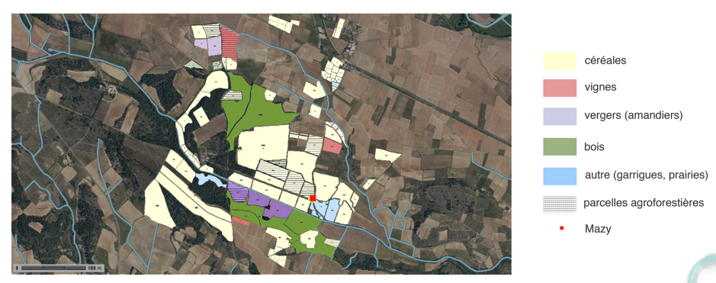

- Proposition(s) pour l’accueil de familles de jeunes agriculteurs : le défi est d’assurer la transmission d’une grande ferme biologique, mais dont l’aboutissement doit être optimisé, à plusieurs familles d’agriculteurs, tout en promouvant l’autonomie et la sécurité économique par famille et en profitant des synergies du groupe et des savoirs-faire. La vision qui est proposée à Mazy est la création d’un groupe de petites fermes autoporteuses autour d’un fort centre de compétences en permaculture, permettant à la fois aux familles de gérer et développer leurs propres fermes avec le maximum de sécurité et de gérer et optimiser ensemble tous les autres ateliers existants (spécialisés en agroforesterie). Soyons forts pour nous protéger et partageons le savoir-faire en commun : seul le développement d’une agriculture biologique de haut niveau est garant du futur.
  - Concepts de base sur une surface de 3 ha : création d’un concept de petites fermes en permaculture adaptée pour générer d’un à plusieurs salaires.
    - Création d’un concept de petite ferme autour de la permaculture
      - Le concept de permaculture se prête bien à la création de petites fermes pouvant générer plusieurs salaires : peu d’espace nécessaire, peu de moyen, grand rendement, concept attractif et beau, car l’aboutissement de l’écologie, produits demandés et recherchés par le marché. Les produits de haute qualité sont recherchés et facilement vendables au niveau local.

        - Transfert de savoir-faire d’autres agriculteurs catholiques et spécialistes de la permaculture vers la ferme de Mazy
        - Créer un pôle de savoir-faire en permaculture maraîchère et en agroforesterie reconnu au niveau national en lien avec un réseau d’autres agriculteurs biologiques.
  - Création d’un centre de compétences et de formation, à la fois pour d’autres agriculteurs (enseigner la permaculture et l’agroforesterie) et pour les familles d’agriculteur qui désireraient s’installer à Mazy ou se former pour lancer ce concept ailleurs
  - Gestion et optimalisation des ateliers agricoles de la ferme existante en commun avec les autres familles d’agriculteurs : définition d’une vision pour l’optimalisation et mise en œuvre
  - Le concept de base qui est proposé est celui de petites fermes autoporteuses, chaque agriculteur ayant le choix de participer de manière rémunérée aux ateliers de la ferme existante, avec un comité très compétent en matière agricole pour en piloter l’optimalisation avec le concept de petites fermes. Il ne s’agit pas de placer les familles en situation communautaires, mais de leur proposer des fermes autonomes profitant pleinement d’une plateforme de synergies en savoir-faire, ainsi que de la possibilité de participer aux ateliers de la ferme existante. Cette vision du futur de la ferme dans son ensemble n’est pas imposée, elle sera développée par les acteurs eux-mêmes.
  - La terre nécessaire à l’installation des familles d’agriculteurs pourra être soit louée soit achetée, un agriculteur doit pouvoir se sentir chez lui. Au début, elles seront louées, avec un accord permettant l’achat après une période à déterminer, autorisant la réflexion et la bonne intégration avec le groupe d’agriculteurs et de familles.
  - Un système sera mis en place pour permettre aussi à des familles de s’installer temporairement sur une petite ferme pour se former et ensuite aisément remettre cette terre avec le fruit des améliorations apportées à d’autres agriculteurs, pour s’installer à l’endroit de leur choix en France ou à l’étranger, en utilisant à la fois le concept permacole et le concept de reprise de fermes de moyenne importance avec plusieurs autres familles d’agriculteurs, tel qu’il aura été développé et expérimenté sur la ferme de Mazy.
  - La volonté est de favoriser la qualité des relations humaines entre les familles et toutes les parties collaborant au projet de la ferme. Elle est aussi de favoriser l’accueil.
  - Des collaborations seront facilitées et proposées entre tous les participants à la ferme, gestion administrative centralisée, gestion d’une force et de compétences de commercialisation communes, gestion de support pour l’octroi et l’organisation de vacances, etc.
  - On pourra élargir l’installation sur la ferme de personnes représentant des corps de métier utiles à la vie en communauté, charpentiers, ébénistes, mécaniciens, etc.

- Installation d’une Fazenda da Esperança sur une surface d’environ 2 à 3 ha. : la nature et le travail de la terre sont une source de guérison, particulièrement en lien avec le concept de permaculture ; ora et labora. Intégration dans le groupes des petites fermes d’une ferme gérée par la congrégation Fazenda da Esperança (projet de discernement en cours)
  - Voir http://www.fazenda.org.br
  - Mise à disposition d’un 1 ha environ cultivé en permaculture (suffisant pour nourrir environ 30 personnes) à la fazenda
  - Accueil d’une vingtaine de jeunes en réinsertion sur la ferme
  - Emploi de ces jeunes sur tous les ateliers proposés par les familles d’agriculteurs, mise en œuvre de nombreuses synergies

- Liste des investissements
  - Les machines peuvent être partagées avec la ferme
  - La construction des bâtiments pour les logements et la logistique
    - Ex. des villages construits dans le Monastère Saint Pierre des petites sœurs de l’Agneau (concept en ossature bois) à visiter à 60 km de la ferme.
  - La conduite d’eau potable entre 3 et 400 mètres
  - Une installation d’énergie renouvelable/ferme : avoir sa propre énergie (le petit éolien, le photovoltaïque, l’eau chaude solaire, etc)
  - Une installation eaux usées naturelles avec des plantes qui font l’épuration (savoir-faire à disposition)
  - Un maître d’œuvre (interne ou externe)
  - Le coût d’un permis de construire (architecte)

- Planning et fil rouge
  - Installation d’un pilote spécialiste en permaculture pour créer le pilote de petite ferme à reproduire ensuite.
  - Installation d’autres familles en parallèle qui s’occuperaient dans un premier temps des ateliers directement rentables, soit l’élevage, soit la boulangerie et développerait leur ferme agricole en parallèle et avec les conseils du pilote en permaculture.
  - Installation ensuite d’autres familles supplémentaires qui s’inspireraient directement des modèles développés sur place pour créer leurs fermes
  - Développement en parallèle d’un pôle de savoir-faire reconnu au niveau national en permaculture : formation et enseignement sur le site de la ferme et sur le territoire national.

